Ingeniería WEB
Maquetado y Diagrama de Navegación
Etapa de diseño
Sistema de comercio electrónico (e-commerce) de venta genérica de productos

Campo | Detalle
Proyecto | Sitio de e-commerce de venta genérica de productos (estilo Amazon)
Autor | [Nombre completo del alumno]
Boleta / matrícula | [Boleta]
Materia | Ingeniería WEB
Etapa | Diseño (2do departamental)
Documentos relacionados | SRS IEEE 830 v1.0; Casos de uso UML v1.0; Arquitectura y modelo de datos v1.0
Versión | 1.0
Fecha | 19 de septiembre de 2026

Contenido

1. Introducción

1.1 Propósito
Este documento presenta el maquetado de las pantallas del sistema de comercio electrónico y el diagrama de navegación entre ellas. Complementa los casos de uso: cada pantalla se relaciona con los casos de uso que atiende, de modo que se pueda validar que la interfaz cubre todos los requerimientos.

1.2 Alcance
Se maquetan 18 pantallas: 3 públicas, 7 del perfil Cliente, 5 del Administrador, 2 del Personal de inventarios y 1 ventana de confirmación común. Los maquetados son de baja fidelidad (wireframes): definen la distribución, los campos, los botones y los mensajes, pero no el diseño visual final. Se usa CSS en todas las páginas, aunque el diseño no forma parte de la evaluación.
El nombre «TiendaWeb» que aparece en los maquetados es provisional.

2. Lineamientos de interfaz
Elemento | Lineamiento
Estructura | Todas las pantallas tienen encabezado (nombre del sitio, menú del perfil y datos de la sesión), contenido y pie de página con aviso de privacidad y contacto.
Navegación | El Cliente y el Personal de inventarios usan un menú superior; el Administrador usa un menú lateral. Cada perfil solo ve las opciones que le corresponden (RF-04).
Validación | Todos los campos se validan con JavaScript al escribir y al enviar el formulario. Los errores se muestran en español, debajo del campo y en rojo. Los campos obligatorios llevan asterisco (RF-06).
Confirmaciones | Las operaciones delicadas (eliminar, dar de baja, cambiar estatus, cambiar precio o stock, confirmar un pago) abren la ventana modal M-18 (RF-05, CU-04).
Mensajes | No se muestran mensajes técnicos ni de depuración (RF-07). Cuando faltan existencias, el mensaje indica que no se cuenta con las unidades necesarias, sin mostrar el stock (RF-10).
Colores | Azul para las acciones principales, blanco con borde para las secundarias, rojo para errores y acciones destructivas, y verde para confirmaciones.
Textos | Todos los textos están en español y se revisan por ortografía (RNF-16).
Adaptabilidad | El CSS usa unidades relativas y diseño flexible para que las pantallas se adapten a distintos tamaños de ventana.

3. Mapa de pantallas
ID | Pantalla | Perfil | Casos de uso
M-01 | Página inicial (landing page) | Público | CU-01
M-02 | Registro de cliente | Público | CU-11
M-03 | Iniciar sesión | Público | CU-02
M-04 | Catálogo de productos | Cliente | CU-14, CU-15, CU-16
M-05 | Detalle de producto | Cliente | CU-14, CU-16, CU-19, CU-20
M-06 | Carrito de compras | Cliente | CU-16
M-07 | Confirmar compra | Cliente | CU-17
M-08 | Mis pedidos | Cliente | CU-18
M-09 | Mis direcciones | Cliente | CU-12
M-10 | Métodos de pago | Cliente | CU-13
M-11 | Productos (administración) | Administrador | CU-06
M-12 | Formulario de producto | Administrador | CU-06, CU-07, CU-09
M-13 | Usuarios | Administrador | CU-05
M-14 | Catálogos | Administrador | CU-08
M-15 | Reporte de ventas | Administrador | CU-10
M-16 | Inventario | Personal de inventarios | CU-14, CU-21, CU-22, CU-23, CU-07
M-17 | Ventas del día y estatus | Personal de inventarios, Administrador | CU-24, CU-25
M-18 | Confirmar operación | Todos | CU-04

Todos los casos de uso con interfaz de usuario tienen al menos una pantalla. CU-03 (cerrar sesión) se ejecuta desde la opción «Salir» del encabezado de cada pantalla autenticada. Los casos de uso CU-26, CU-27 y CU-28 los ejecuta el sistema y no tienen pantalla propia.

4. Diagramas de navegación
Las flechas continuas indican una acción del usuario que lleva a otra pantalla; las punteadas indican un regreso. Los óvalos «Menú» representan el menú del encabezado o el menú lateral, que da acceso directo a las pantallas principales de cada perfil.

4.1 Acceso al sistema
Desde la página inicial, el visitante inicia sesión o se registra. En ambos casos el proveedor OAuth verifica su identidad y el sistema lo lleva a la pantalla principal de su perfil. La opción «Cerrar sesión» está disponible en todas las pantallas autenticadas y regresa a la página inicial.
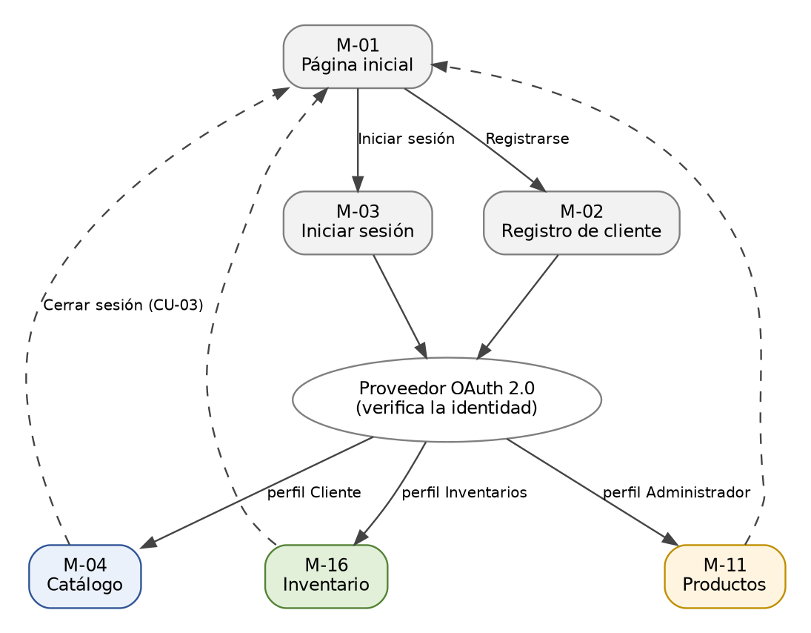
Figura 1. Navegación de acceso al sistema.

4.2 Perfil Cliente
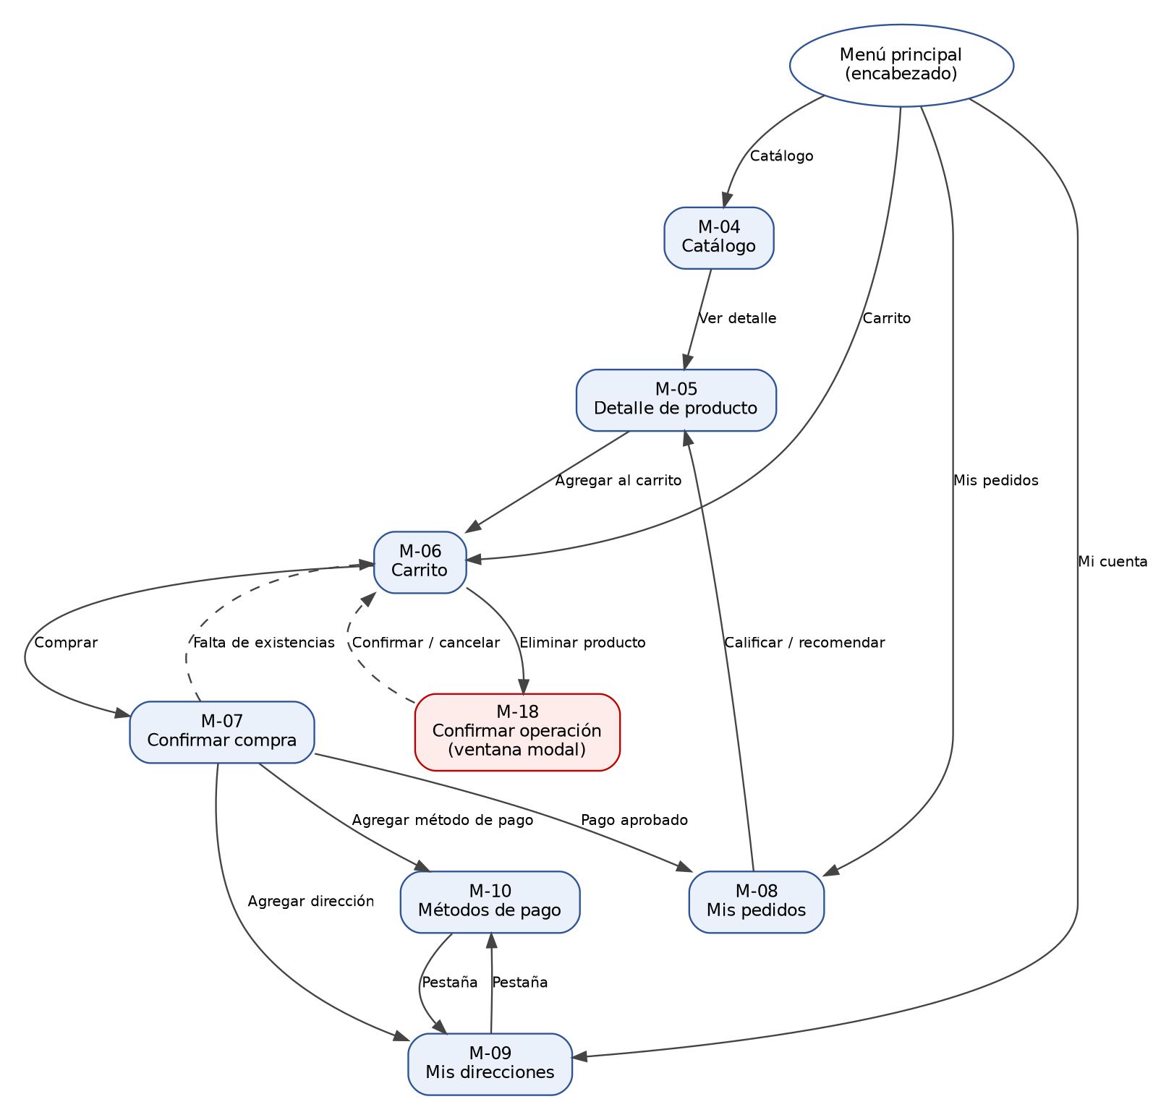
Figura 2. Navegación del perfil Cliente.

4.3 Perfil Administrador
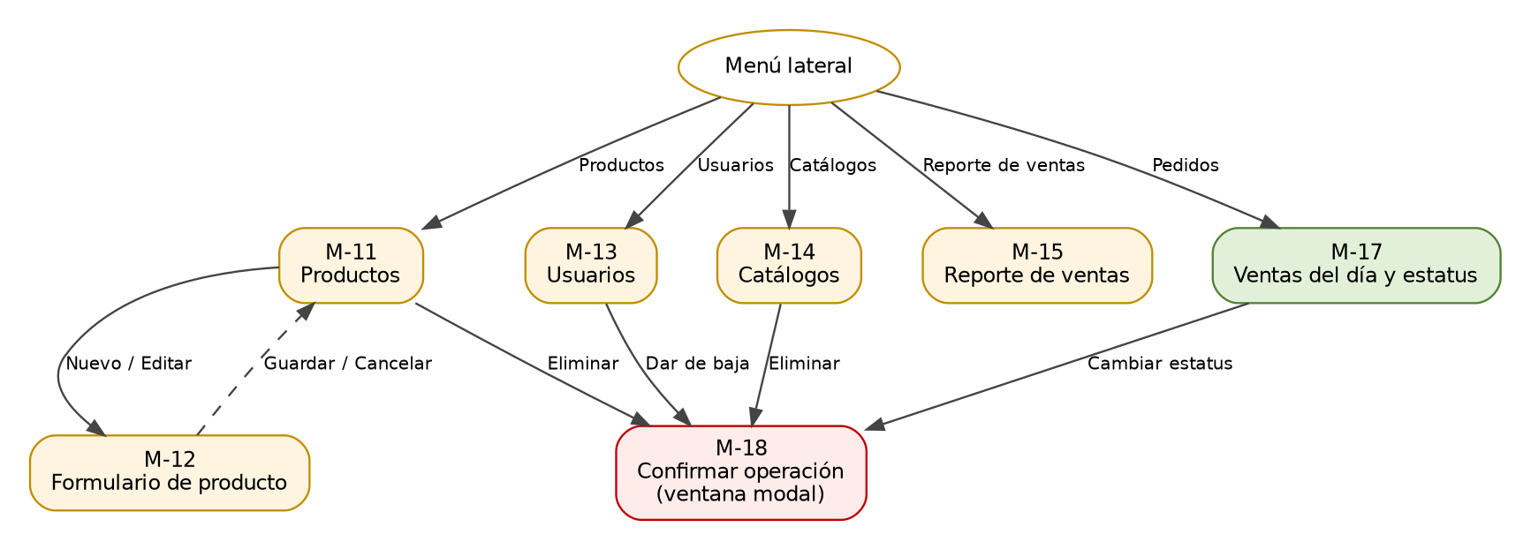
Figura 3. Navegación del perfil Administrador.

4.4 Perfil Personal de inventarios
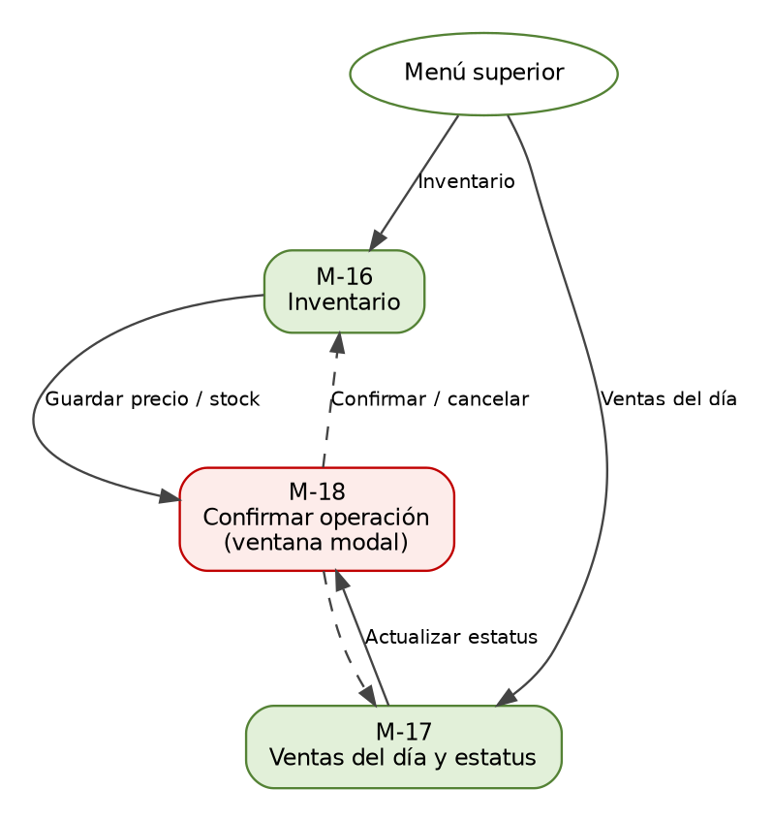
Figura 4. Navegación del perfil Personal de inventarios.

5. Maquetado de pantallas

5.1 Pantallas públicas

M-01 Página inicial (landing page)
Perfil: Público
Casos de uso: CU-01
Describe el servicio; encabezado, pie de página y opciones de inicio de sesión y registro.
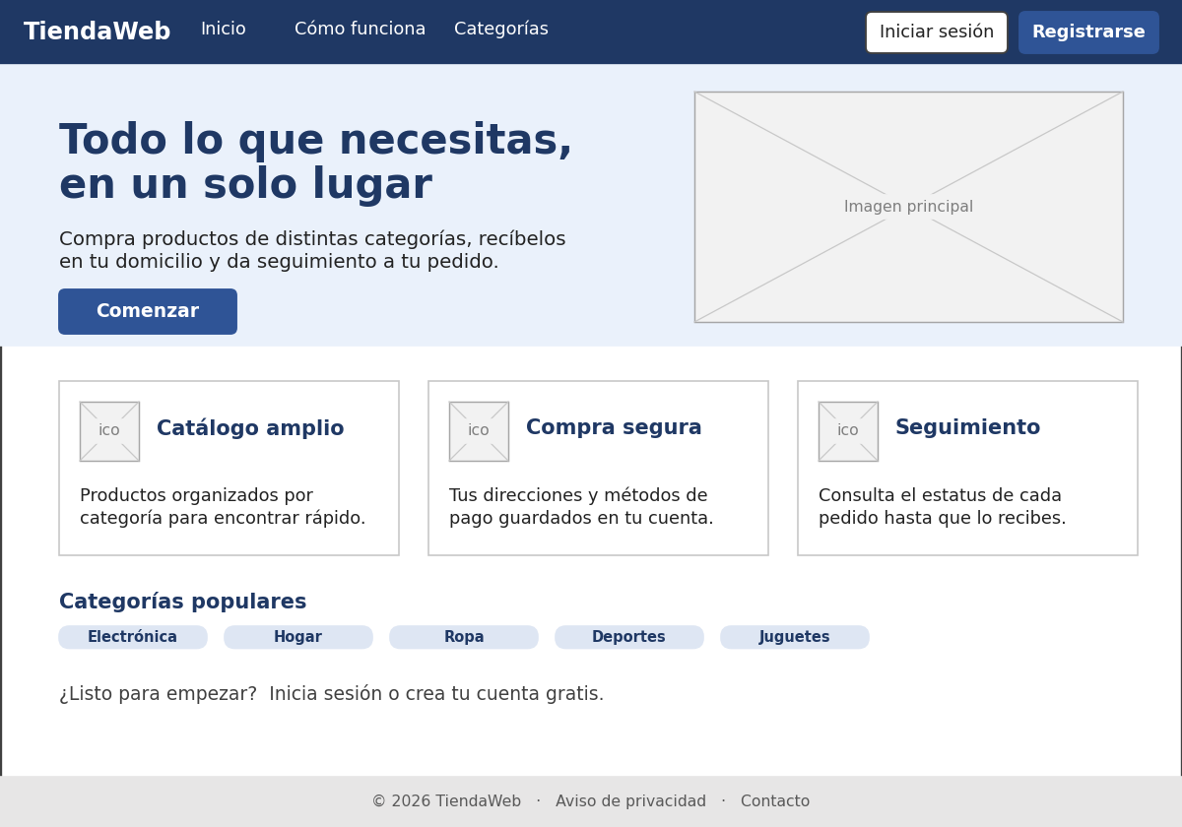
Maqueta M-01. Página inicial (landing page).

M-02 Registro de cliente
Perfil: Público
Casos de uso: CU-11
Identidad verificada con OAuth; nombre, RFC y CURP con validación en línea y aviso de privacidad.
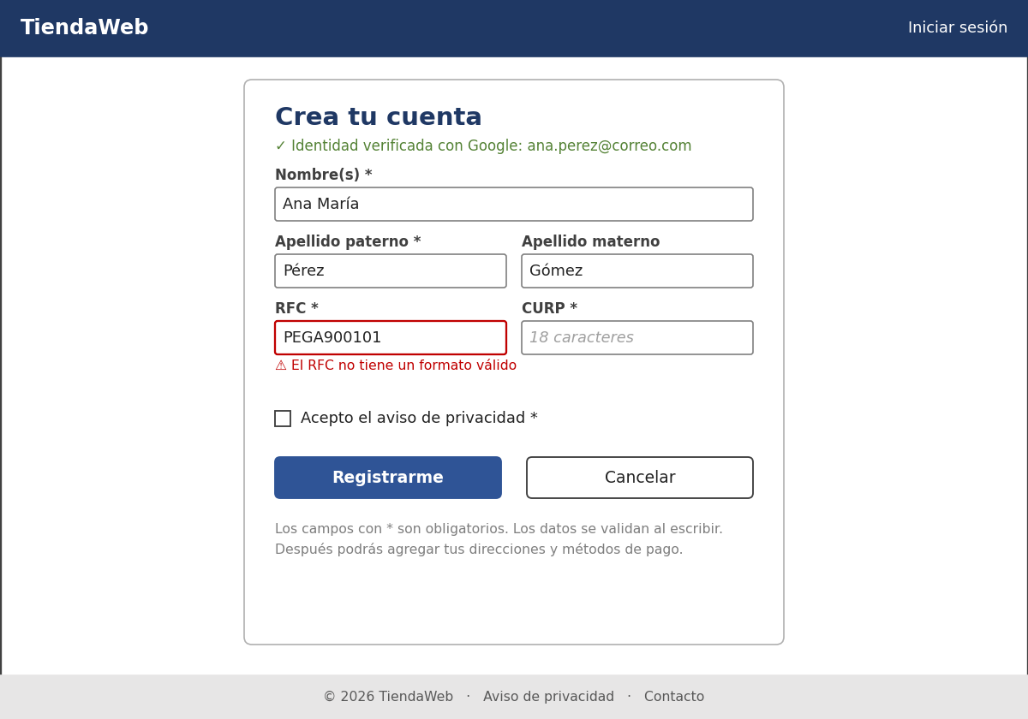
Maqueta M-02. Registro de cliente.

M-03 Iniciar sesión
Perfil: Público
Casos de uso: CU-02
Un solo botón que redirige al proveedor OAuth.
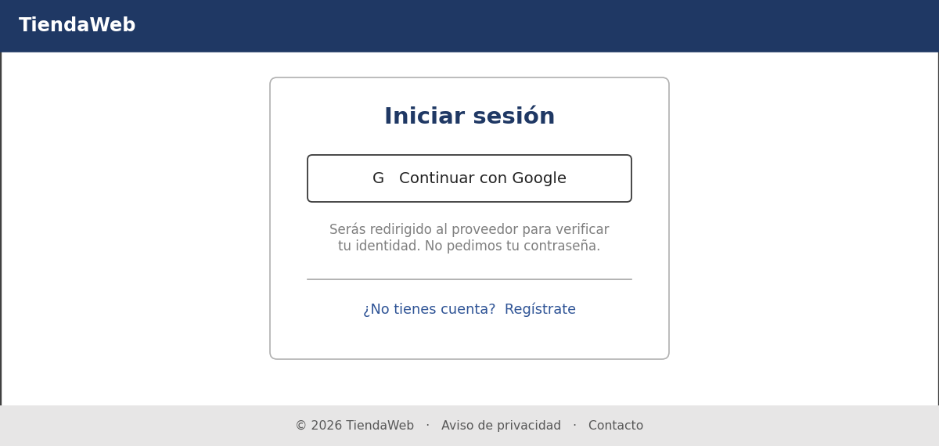
Maqueta M-03. Iniciar sesión.

5.2 Perfil Cliente

M-04 Catálogo de productos
Perfil: Cliente
Casos de uso: CU-14, CU-15, CU-16
Filtro por categoría, tarjetas con calificación y precio; no se muestra el stock.
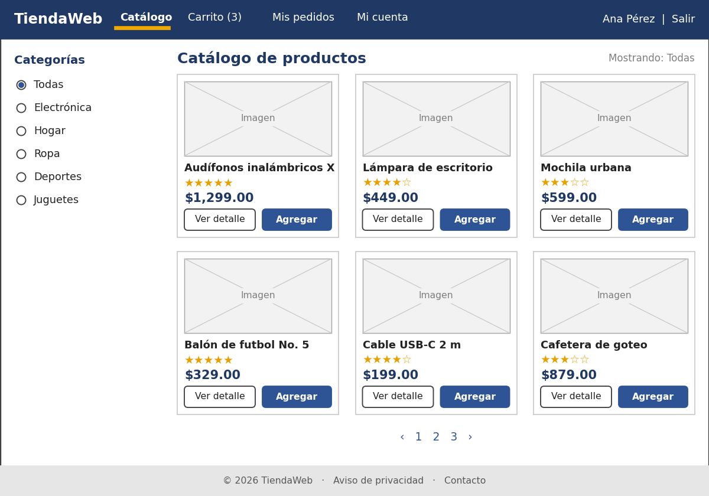
Maqueta M-04. Catálogo de productos.

M-05 Detalle de producto
Perfil: Cliente
Casos de uso: CU-14, CU-16, CU-19, CU-20
Galería de imágenes, entrega estimada y recomendaciones; calificar y recomendar solo si compró.
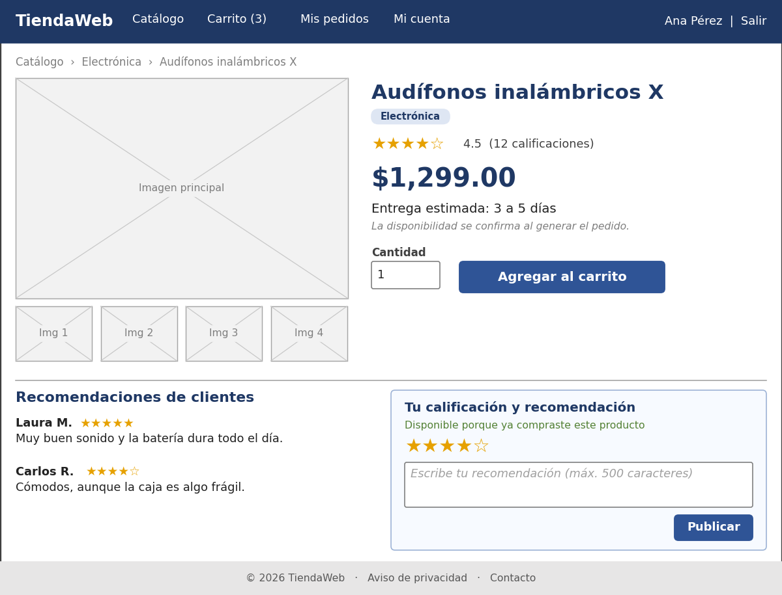
Maqueta M-05. Detalle de producto.

M-06 Carrito de compras
Perfil: Cliente
Casos de uso: CU-16
Actualizar cantidades y eliminar productos en la misma vista.
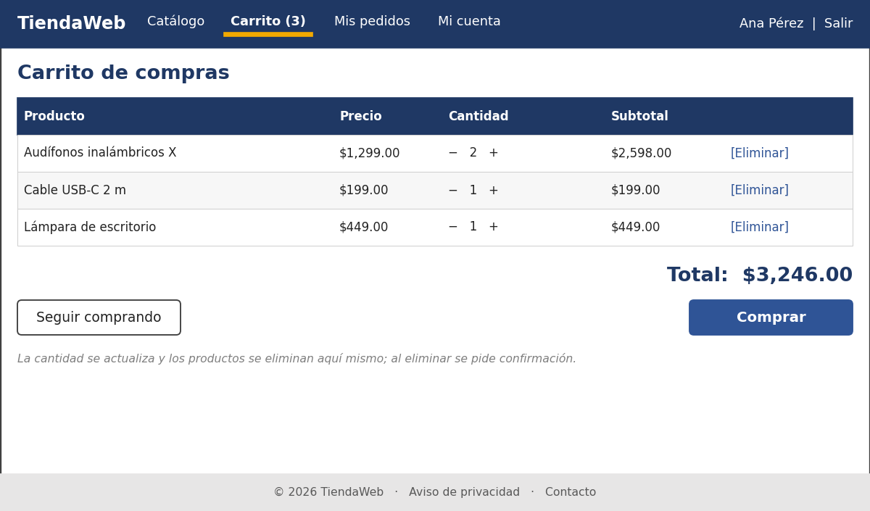
Maqueta M-06. Carrito de compras.

M-07 Confirmar compra
Perfil: Cliente
Casos de uso: CU-17
Dirección y método de pago principales preseleccionados; mensaje de falta de existencias sin mostrar el stock.
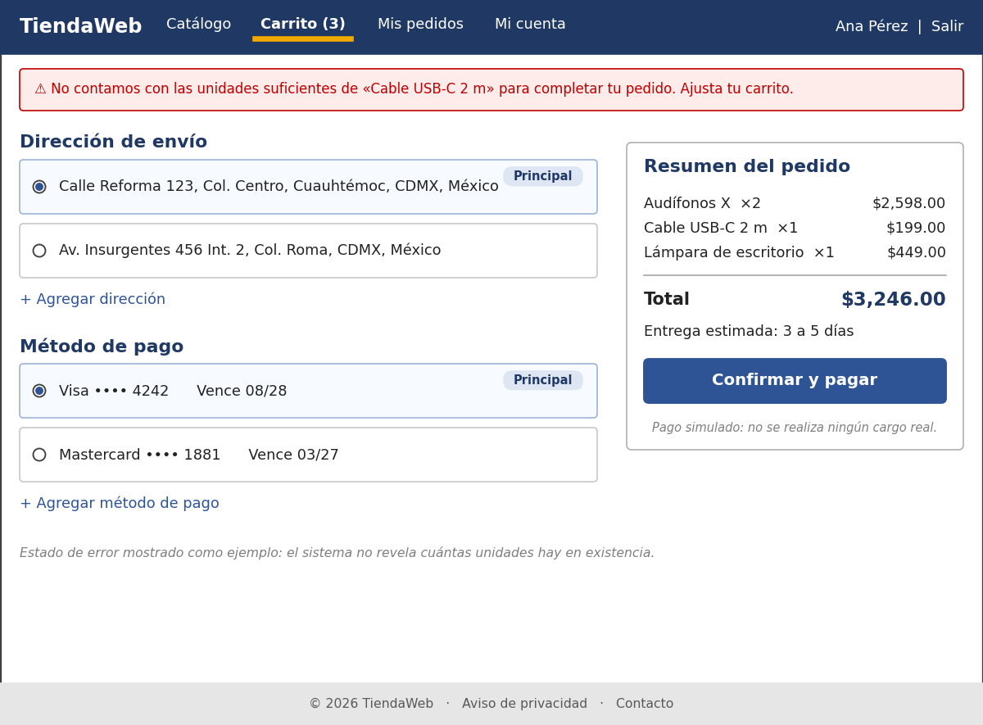
Maqueta M-07. Confirmar compra.

M-08 Mis pedidos
Perfil: Cliente
Casos de uso: CU-18
Lista de pedidos y detalle con el avance del estatus.
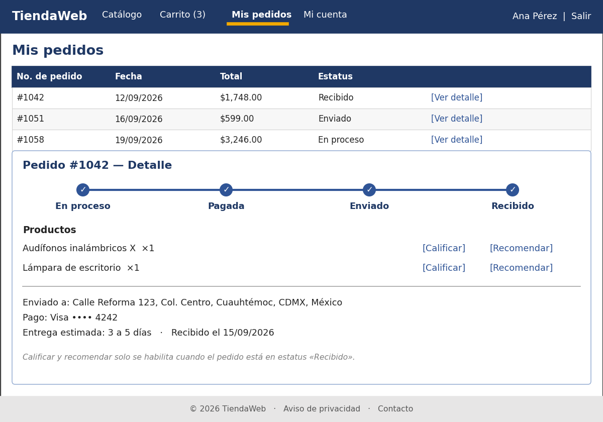
Maqueta M-08. Mis pedidos.

M-09 Mis direcciones
Perfil: Cliente
Casos de uso: CU-12
Alta, edición, baja y dirección principal, con los campos separados que pide el proyecto.
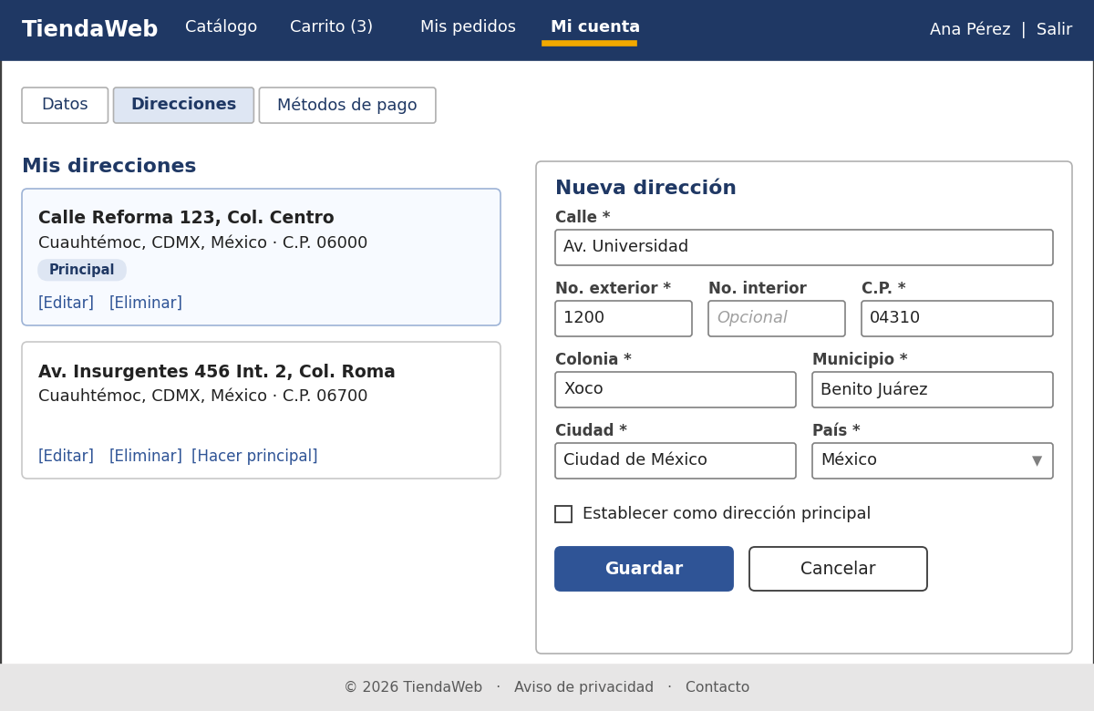
Maqueta M-09. Mis direcciones.

M-10 Métodos de pago
Perfil: Cliente
Casos de uso: CU-13
Alta, edición, baja y método principal; el CVV no se guarda.
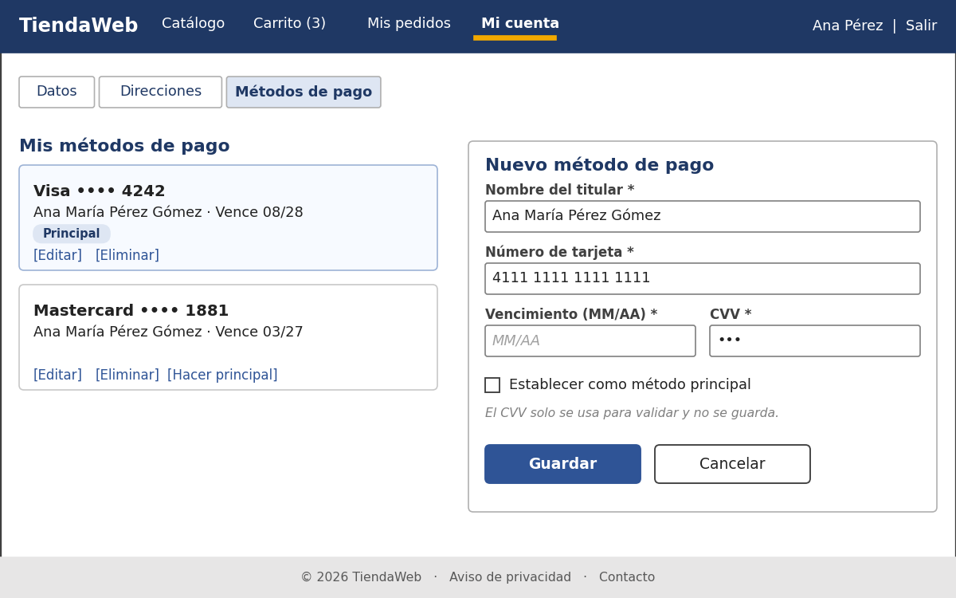
Maqueta M-10. Métodos de pago.

5.3 Perfil Administrador

M-11 Productos (administración)
Perfil: Administrador
Casos de uso: CU-06
Tabla de productos con búsqueda, filtro y acciones.
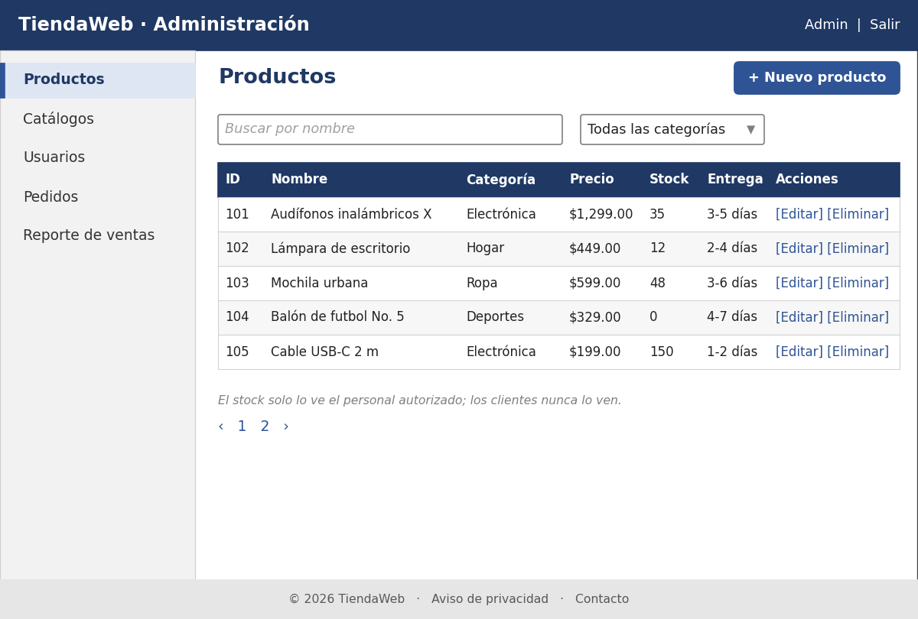
Maqueta M-11. Productos (administración).

M-12 Formulario de producto
Perfil: Administrador
Casos de uso: CU-06, CU-07, CU-09
Datos del producto, categoría, entrega estimada e imágenes múltiples sin límite.
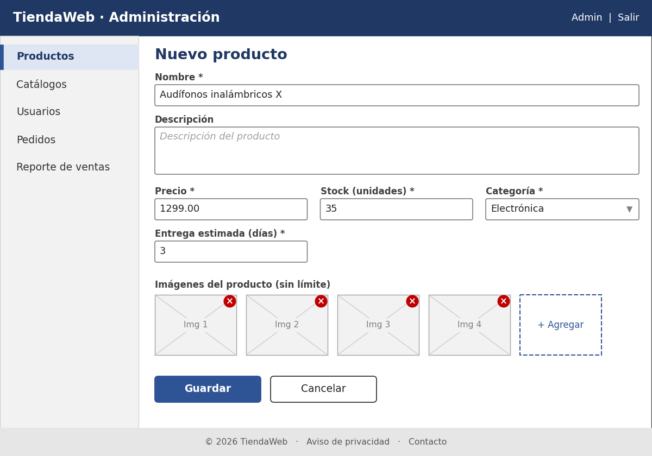
Maqueta M-12. Formulario de producto.

M-13 Usuarios
Perfil: Administrador
Casos de uso: CU-05
CRUD de usuarios administrador, cliente y personal de inventarios.
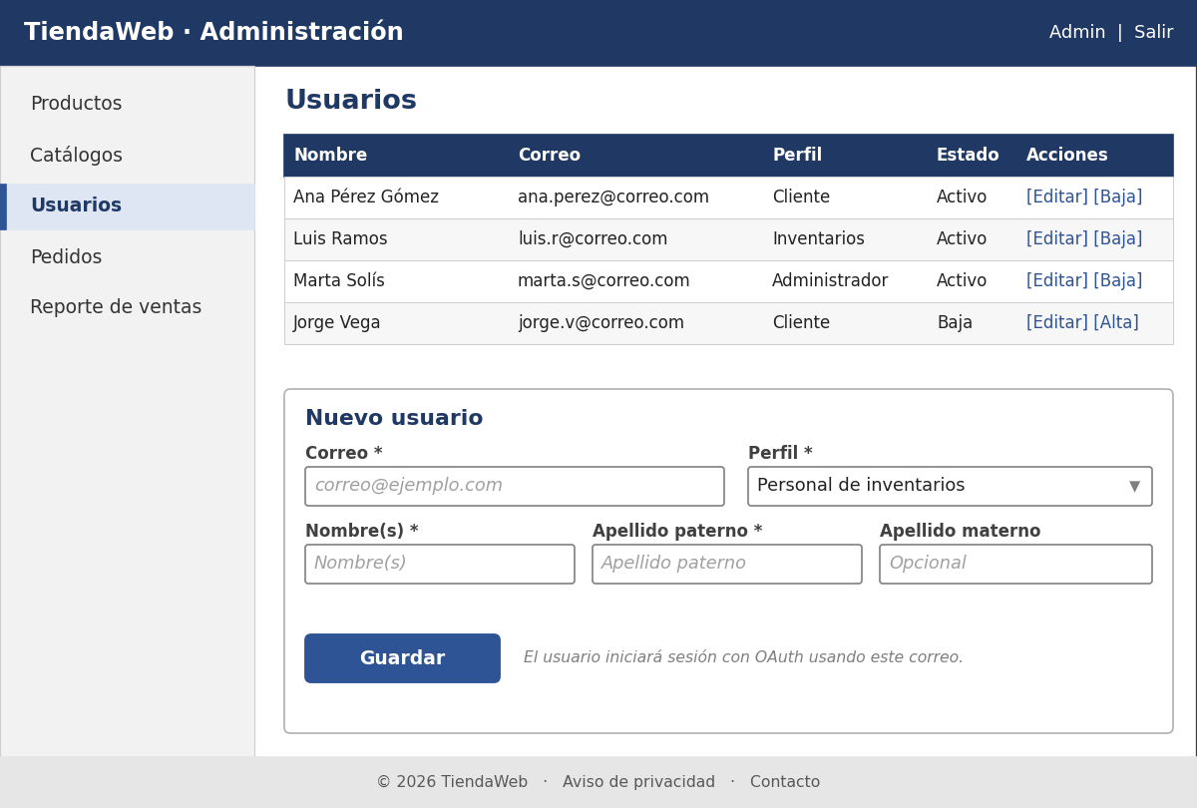
Maqueta M-13. Usuarios.

M-14 Catálogos
Perfil: Administrador
Casos de uso: CU-08
CRUD de categorías y países.
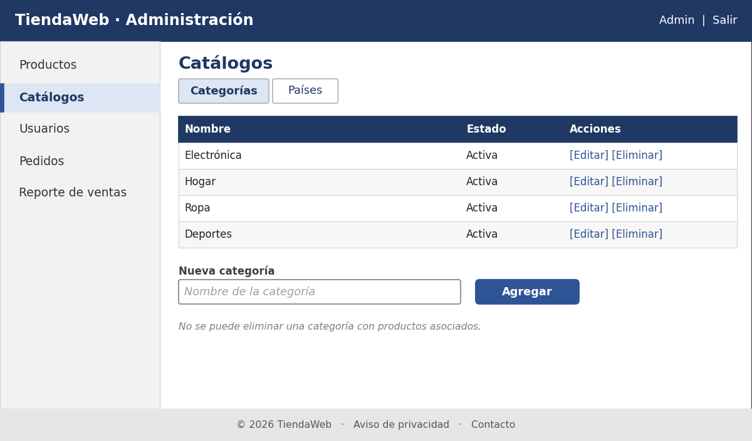
Maqueta M-14. Catálogos.

M-15 Reporte de ventas
Perfil: Administrador
Casos de uso: CU-10
Filtro por mes y/o día, totales y categoría más vendida por mes.
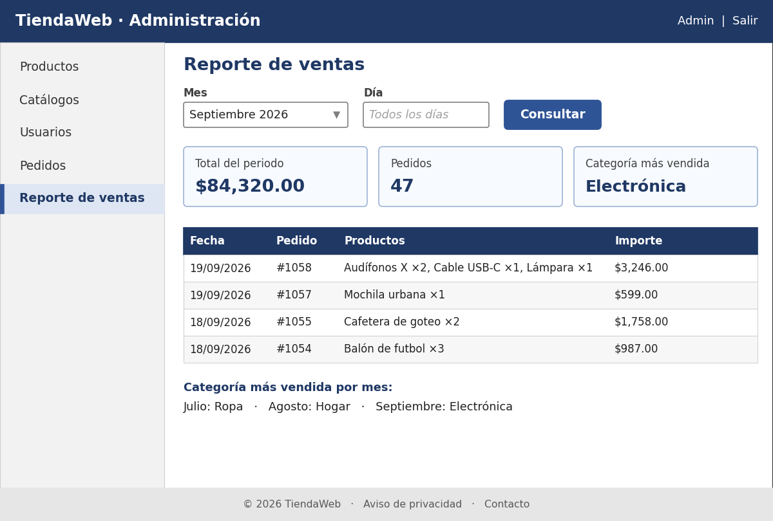
Maqueta M-15. Reporte de ventas.

5.4 Perfil Personal de inventarios

M-16 Inventario
Perfil: Personal de inventarios
Casos de uso: CU-14, CU-21, CU-22, CU-23, CU-07
Búsqueda de productos y edición de precio, stock e imágenes.
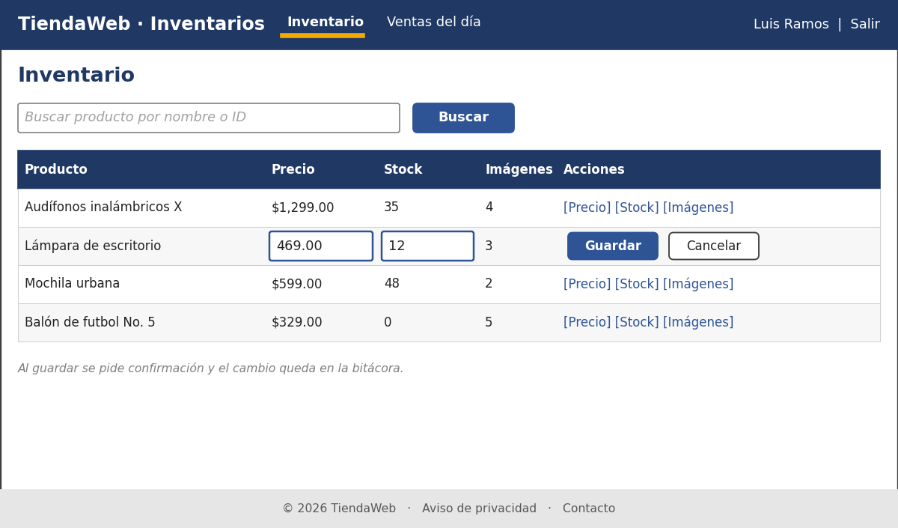
Maqueta M-16. Inventario.

M-17 Ventas del día y estatus
Perfil: Personal de inventarios, Administrador
Casos de uso: CU-24, CU-25
Pedidos del día y cambio de estatus en orden.
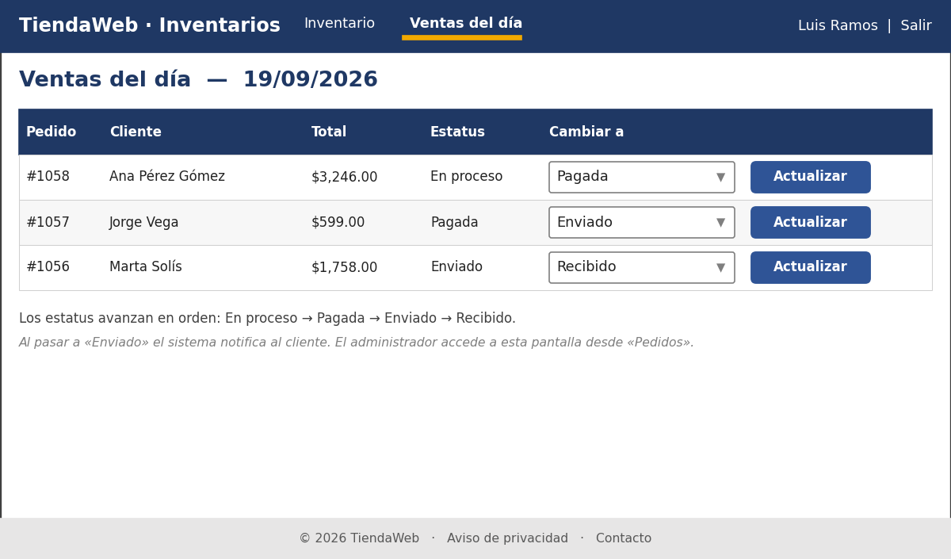
Maqueta M-17. Ventas del día y estatus.

5.5 Ventana común

M-18 Confirmar operación
Perfil: Todos
Casos de uso: CU-04
Ventana modal para eliminaciones, cambios de estatus y otras operaciones delicadas.
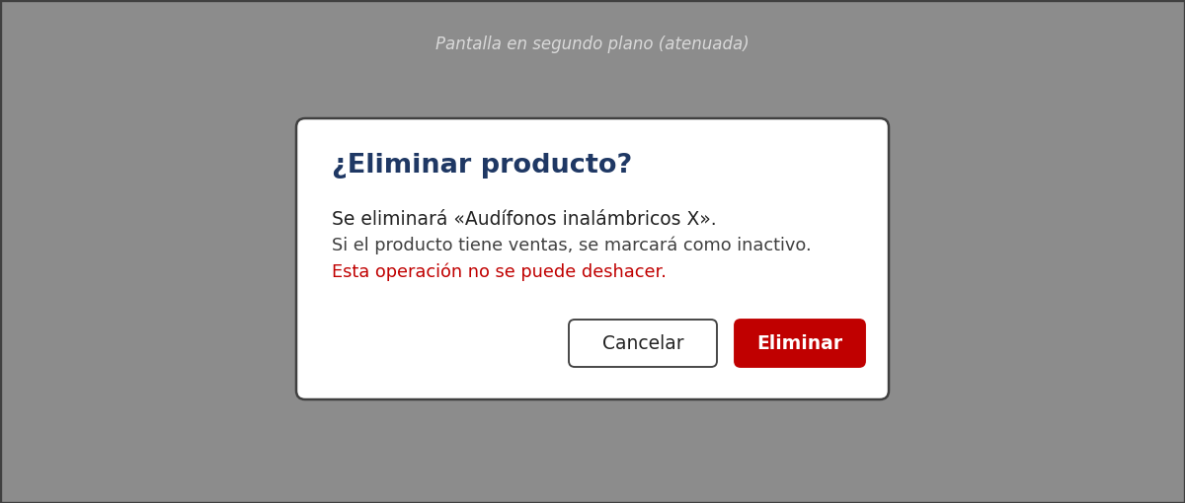
Maqueta M-18. Confirmar operación.

